Паспорт
КГУ «Общеобразовательная школа села Тайтобе»
отдела образования по городу Косши управления образования Акмолинской области
2023-2024 учебный год

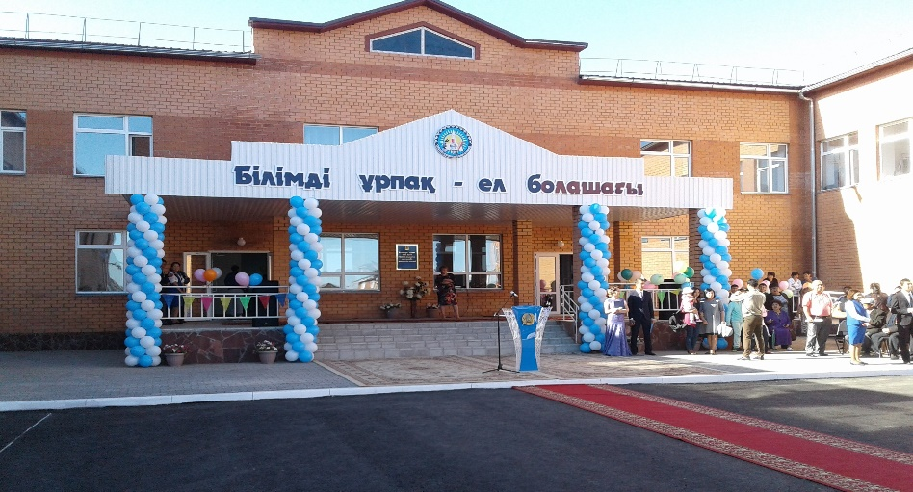

Год основания | 2016 год
Проектная мощность | 300 мест
Адрес | Улица Кенесары хана - 15
Язык обучения | Государственный (казахский)
Директор | Алиева Гулим Сабитбековна
Контингент | 710
Всего учащихся  по классам | 1-4 классы - 312;  5-9 классы - 339;  10-11 классы – 59.
Количество смен | 2
Количество  класс-комплектов | 32
Мини-центр | нет
Кадровый состав | Всего работников – 85, в том числе педагогическов – 59;  С высшей категорий 0  с первой категорией - 0;  со второй категорией - 0;  Педагог-мастер - 0
педагогов-исследователей - 5;
педагогов-экспертов - 19;
педагогов-модераторов – 13
педагог-17
без категории - 5

Количество учащихся получающих поддержку в рамках фонда всеобуча | 81
Текущий, капитальный ремонты | Проведен текущий ремонт

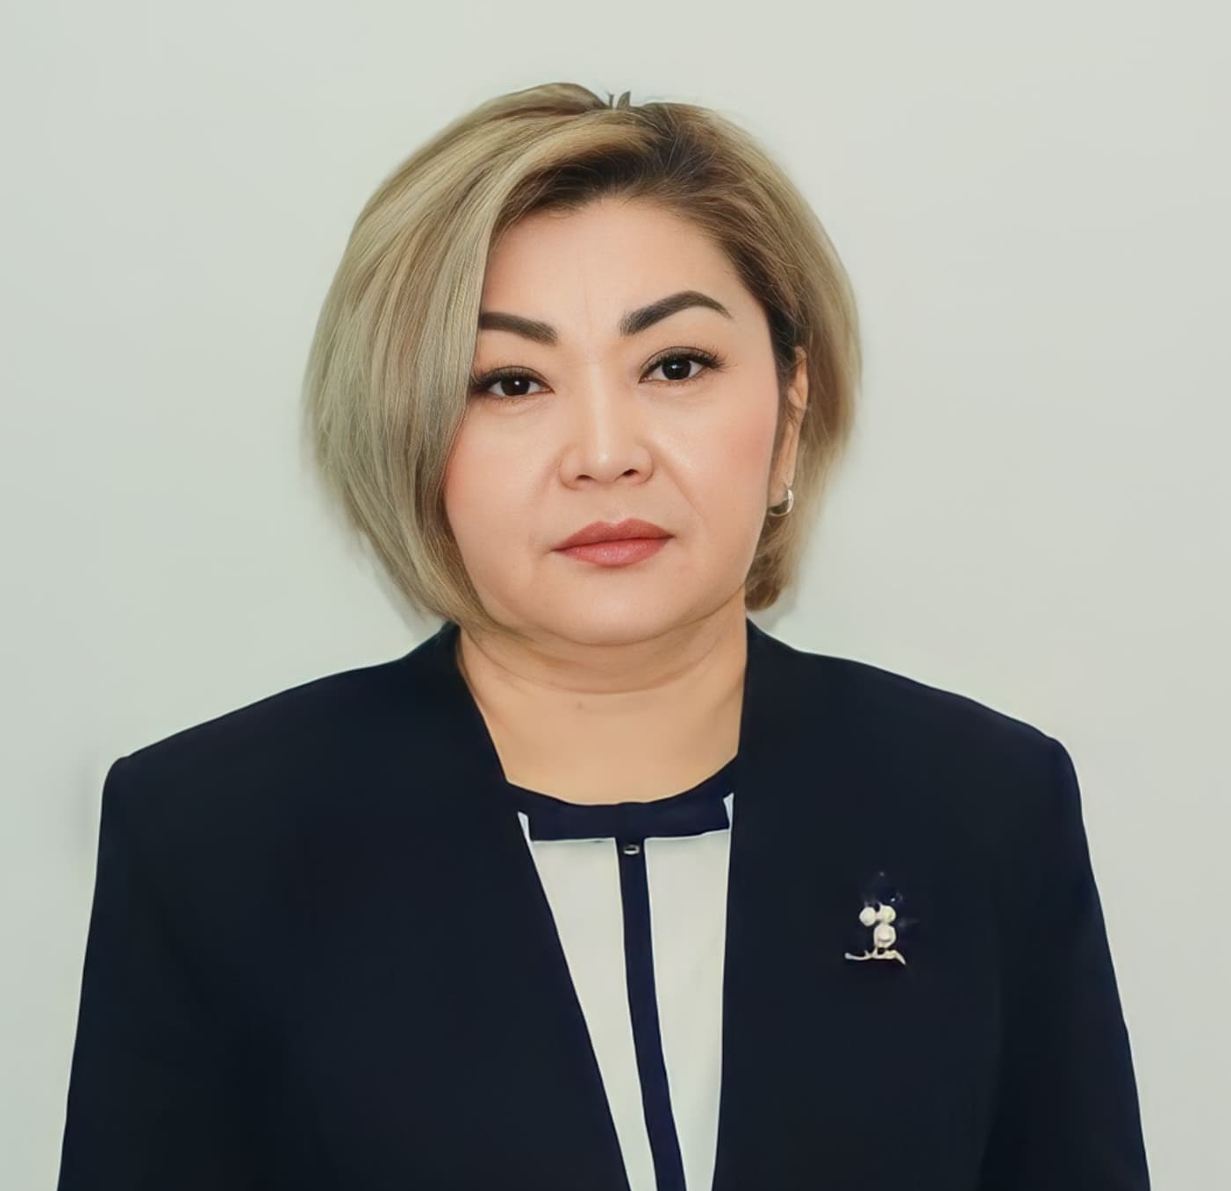

Алиева Гулим Сабитбековна
Директора школы КГУ «Общеобразовательная школа села Тайтобе отдела образования по городу Косшы» управления образования Акмолинской области
Образование: Костанайский ГУ им. А.Байтурсынова, 2004г. ЖБ № 0441024;
Специальность: казахский язык и литература
1998-2008г.г – Коррекционная школа заместитель директора по воспитательной работы г. Аркалыка, Костанайской области;
2008 – 2015 г.г. – Гуманитарный колледж г. Астаны, преподаватель казахского языка и литературы и зав.отделением Начального отделение;
2015-2023 г.г – Целиноградский район, Акмолинской области, заместитель директора по НМР.
С 09 октября 2023 года назначена директором КГУ «Общеобразовательная школа села Тайтобе отдела образования по городу Косшы» управления образования Акмолинской области

Награды: Почетная грамота от руководителя управления Акмолинской
области, 2023г.

ПАСПОРТ
готовности организации среднего образования к началу
2024-2025 учебного года

Наименование организации КГУ «Общеобразовательная школа села Тайтобе отдела образования по городу Косшы управления образования Акмолинской области»
Проектная мощность - 300, контингент - 710
Адрес организации п/и 010022 Республики Казахстан, Акмолинская область, город Косшы, село Тайтобе, улица Кенесары хана, 15.
Руководитель организации Алиева Гулим Сабитбековна

Задачи по подготовке к началу учебного года
№ п/п | Задачи | Срок исполнения  (указывает руководитель организации)
 | Проведение капитального ремонта (по необходимости) | нет
 | Проведение текущего ремонта | До 31.07.
 | Закуп и поставка учебников | до 25 августа
 | Подписка на электронные учебники | до 25 августа
 | Проведение конкурсов по приему | до 31 августа
 | Завершение приема учащихся | до 31 августа
 | Распределение часовой нагрузки (тарификация, класс комплекты) | до 30.08.
 | Заключение СЭС, ЧС | до 25 августа
 | Актуализация данных в НОБД | до 31 августа
 | Принятие годового плана | до 31 августа
 | Заключение договоров по организации питания | Заключен договор до 31 декабря
 | Заключение договоров по организации подвоза | Школьный автобус и водитель штатный работник
 | Заключение договоров по обслуживанию септиков внутренних туалетов | Заключен договор до 31 декабря
 | Проведение педагогического совета о начале учебного года | до 31 августа

Руководитель
организации образования Алиева Гулим Сабитбековна_______________
(ФИО, подпись)

Дата ____________

Орта білім беру ұйымының 2024-2025 оқу жылына дайын болу
ПАСПОРТЫ
Ұйымның атауы "Ақмола облысы Білім басқармасының Қосшы қаласы бойынша білім бөлімінің Тайтөбе ауылының жалпы орта білім беретін мектебі" коммуналдық мемлекеттік мекемесі
Жобалық қуаты – 300, контингенті – 710
Ұйымның мекен-жайы Қазақстан Республикасы п/и 010022, Ақмола облысы, Қосшы қаласы, Тайтөбе ауылы, Кенесары хан көшесі, 15 үй.
Ұйымның басшысы Алиева Гулим Сабитбековна
Оқу жылына дайын болуы бойынша міндеттер
№ п/п | Тапсырмалар | Орындау мерзімі (ұйым басшысы толтырады)
 | Күрделі жөндеу жүргізу (қажеттілік бойынша) | Жоқ
 | Ағымдағы жөндеу жүргізу | 31 шілдеге дейін
 | Оқулықтарды сатып алу және жеткізу | 25 тамызға дейін
 | Электрондық оқулықтарға жазылу | 25 тамызға дейін
 | Жұмысқа қабылдау бойынша конкурстар өткізу | 31 тамызға дейін
 | Оқушыларды қабылдауды аяқтау | 31 тамызға дейін
 | Сағаттық жүктемені бөлу (тарификация, сынып жиынтықтар) | 30 тамызға дейін
 | Санитариялық-эпидемиологиялық қызметтің және төтенше жағдайлар қызметінің қорытындылары | 25 тамызға дейін
 | ҰББД-да деректерді өзектендіру | 31 тамызға дейін
 | Жылдық жоспарды қабылдау | 31 тамызға дейін
 | Тамақтандыруды ұйымдастыру бойынша шарттар жасасу | 31 желтоқсанға дейін келісімшарт жасалған
 | Тасымалдауды ұйымдастыру жөнінде шарттар жасасу | Мектеп автобусы және штаттағы жүргізуші қызметкер
 | Ішкі дәретханалардың септиктеріне қызмет көрсету бойынша шарттар жасасу | 31 желтоқсанға дейін келісімшарт жасалған
 | Оқу жылының басталуы туралы педагогикалық кеңес өткізу | 31 тамызға дейін

Білім беру ұйымының
басшысы Алиева Гулим Сабитбековна_______________
(Аты-жөні, қолы)

Күні ____________

